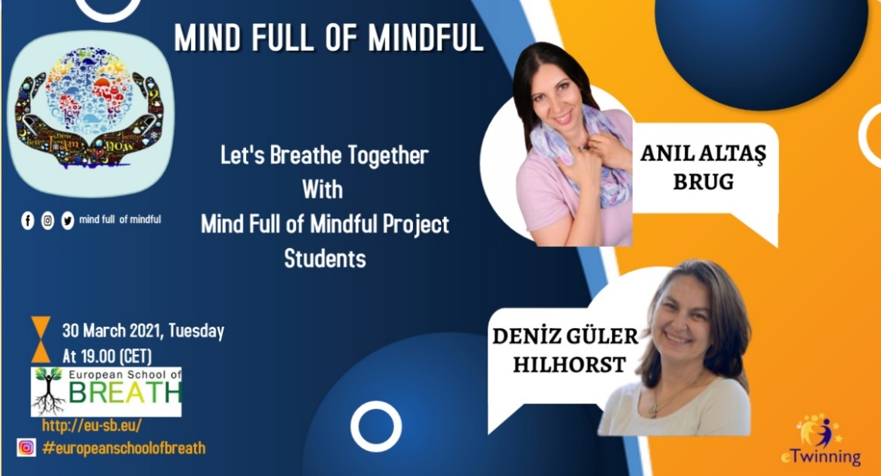
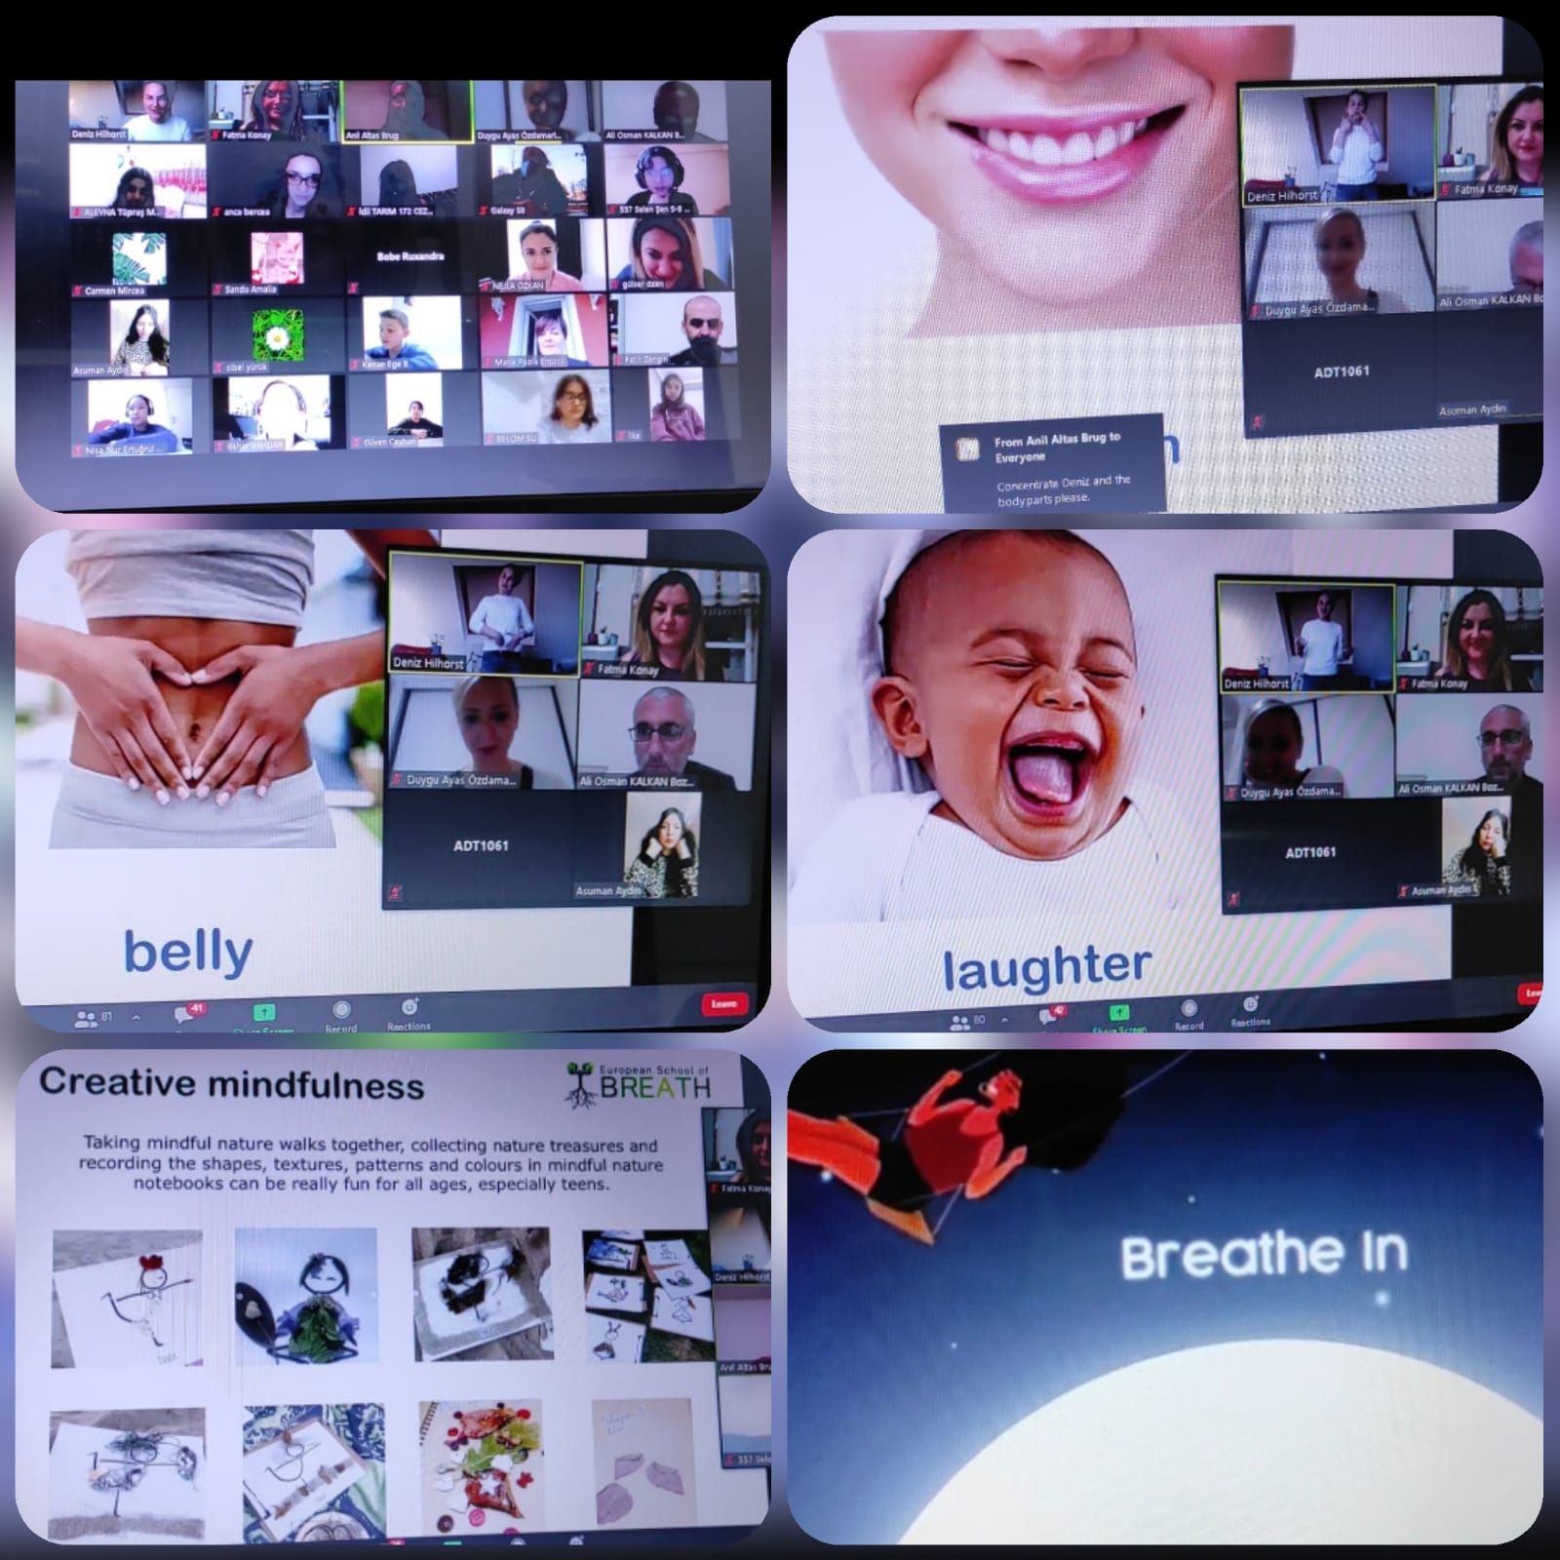
European School of breath projemize destek verdiler. Öğrenci ve öğretmenlerimize inanılmaz bir akşam yaşattılar. Misafirlerimiz sayesinde öğrencilerimiz ve ortaklarımızla dolu dolu bir akşam geçirdik. Nefes dansı, sallanan nefes animasyonu, nefes çekme, çikolata meditasyonu, yaratıcı farkındalık ..... Hepsi hepimiz için harika deneyimlerdi. Anıl Altaş Brug ve Deniz Güler Hilhorst’a sonsuz teşekkürler.
Akşamdan bazı videolar:
ÇİKOLATA MEDİTASYONU
BREATH DANCE
NEFES EGZERSİZİ

